**НАЦІОНАЛЬНИЙ ТЕХНІЧНИЙ УНІВЕРСИТЕТ УКРАЇНИ  
“КИЇВСЬКИЙ ПОЛІТЕХНІЧНИЙ ІНСТИТУТ”**

**Інститут прикладного системного аналізу  
Кафедра системного проектування**

**ЗВІТ**

з виконання лабораторної роботи №3  
з дисципліни “Комп’ютерні мережі”

На тему “Основи IP адресації і статичної маршрутизації”

Виконав:

Студент групи ДА-82

Муравльов А.Д.

Варіант №18 (51)

Київ — 2021

**Мета роботи:**

- дослідження принципів роботи основних мережевих утиліт ping, tracert, ARP, route, ipconfig/ifconfig, netstat, whois, telnet, FTP

- Придбання елементарних навиків мережевого адміністрування.

**Завдання**

3.1. Ознайомитись з теоретичними відомостями

3.2. Надрукувати послідовність вікон або послідовність команд і вміст конфігураційних файлів у ОС UNIX, які необхідні для налаштування параметрів стеку у TCP/IP.

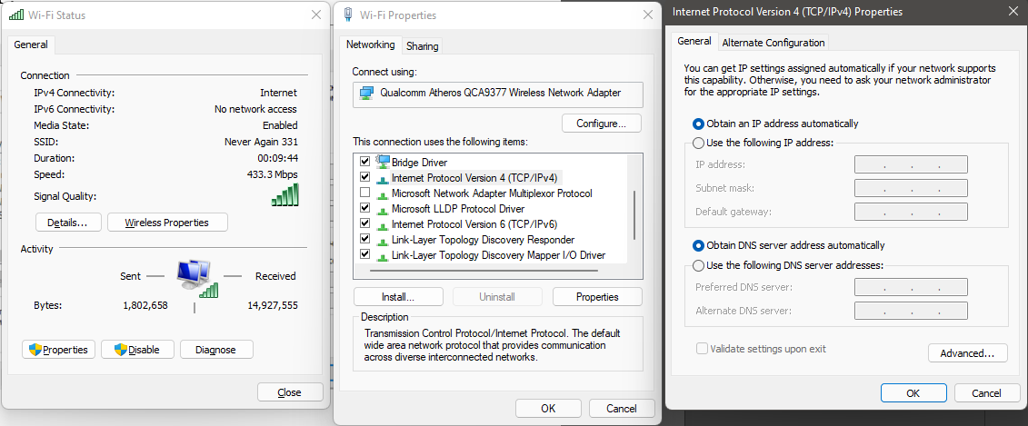

3.2.1 Конфігурація DNS (служби перетворень ІР адрес в доменні імена) в усіх Unix-системах задається в файлі **/etc/resolv.conf**. Вказується адреса серверу DNS, до якого слід звертатись для перетворення і домен в якому знаходиться даний комп’ютер.

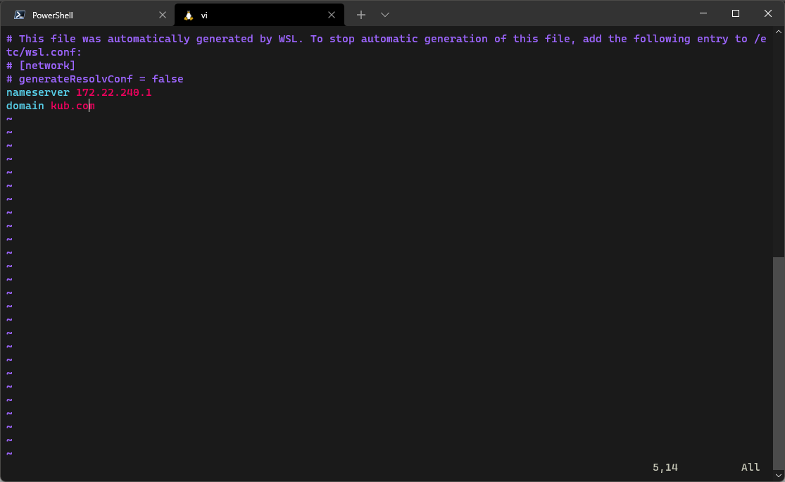

Файл **/etc/hosts** містить список імен комп’ютерів та їх ІР-адрес, відомих без звернення до служби DNS. Часто цей файл містить лише ім’я та адресу самого комп’ютера. На відміну від DNS, вміст файлу контролюється адміністратором комп’ютера.

При пошуку доменного імені спочатку відбувається звернення до файлу **/etc/hosts**, а у випадку невдачі система звертається до DNS. В ОС FreeBSD та Linux така поведінка установлена за замовчуванням, її регулює файл **/etc/host.conf**

3.3. Знайти на своєму комп’ютері та роздрукувати вміст файлу hosts.

**hosts** у WSL:

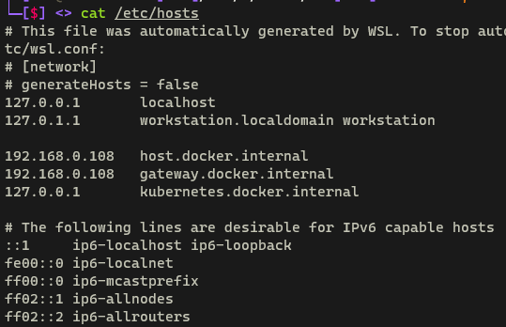

**host** у ОС Windows:

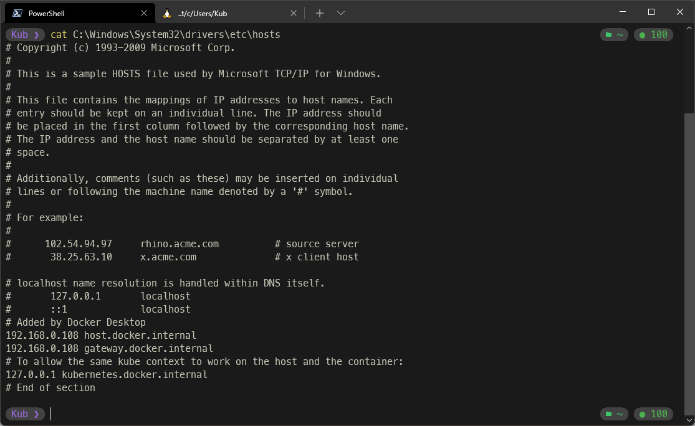

3.4. За допомогою утиліти **ipconfig** заповніть дані про налаштування свого комп’ютера:

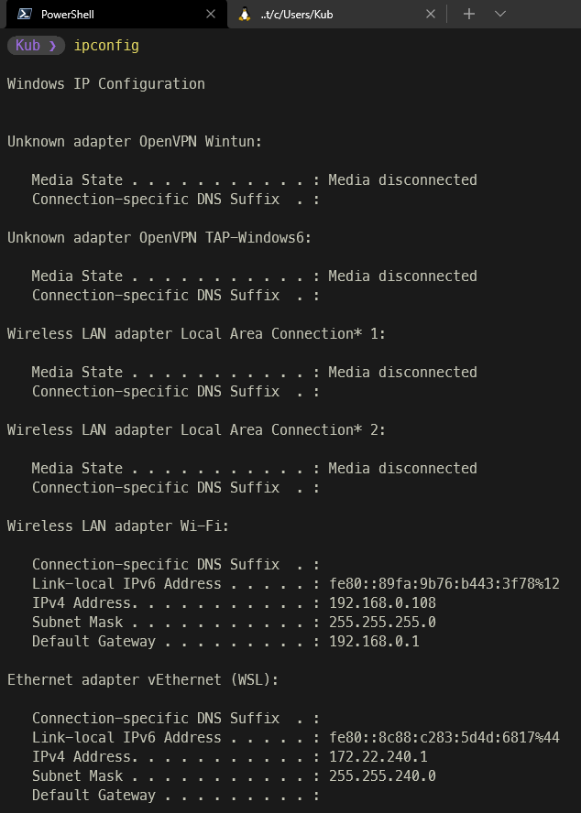

3.5. Переконайтесь у працездатності стеку TCP/IP. Для цього за допомогою ping відправте echo запити на:

- локальну адресу комп’ютера (loopback) **127.0.0.1** (на екрані з’явиться повідомлення про отримання відповіді від вузла 127.0.0.1):

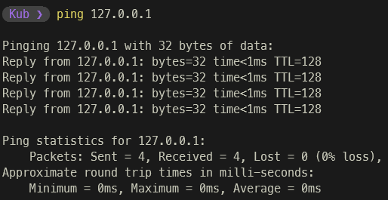

- будь яку зовнішню ІР-адресу (маєте отримати відповідь від цього вузла)

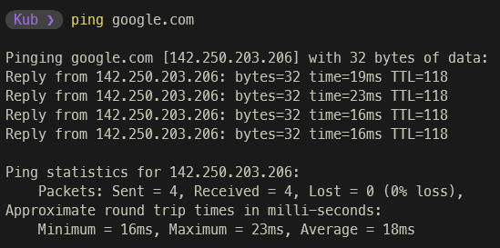

3.6. За допомогою утиліти ARP відобразіть ARP-таблицю інтерфейсу мережевого підключення свого комп’ютера. Знайдіть у таблиці адреси, відомі з п.3.4. Поясніть поля таблиці.

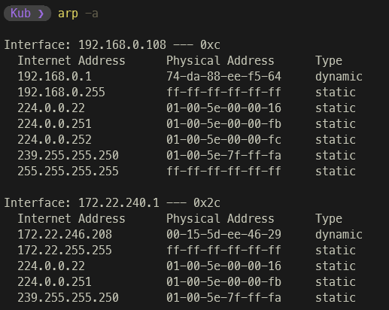

3.7. За допомогою утиліти route та netstat виведіть таблицю маршрутизації свого комп’ютера. Поясніть значення полів і кожен запис у таблиці, спираючись на п.3.2. Запам’ятайте маршрут за замовчанням.

Напишіть команду route для додавання у свою таблицю маршруту до якоїсь зовнішньої мережі, метрика 2-4, через наступний маршрутизатор визначений з вашої таблиці. Напишіть команду route для видалення маршруту зі своєї таблиці.

route ADD 192.168.35.0 MASK 255.255.255.0 192.168.0.2

route delete 192.168.35.0

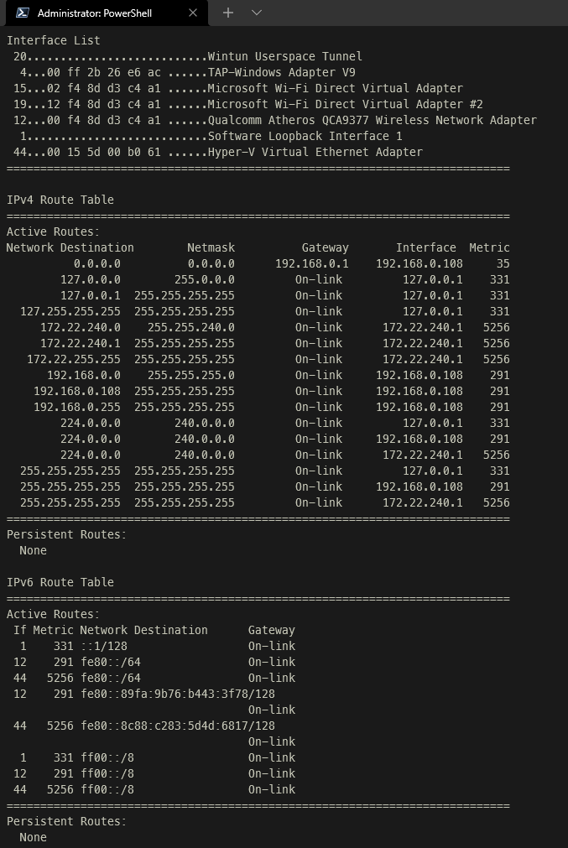

3.8. Запустіть браузер, зверніться до якогось закордонного віддаленого сайту, поштовий клієнт та інші програми що звертаються до інтернет серверів. За допомогою netstat виведіть статистику активних з’єднань. Впишіть сокети (ІР + номер порту) цих процесів. Далі виведіть відображення активних з’єднань з PID процесів. Покажіть, як визначити назву процесу по його PID.

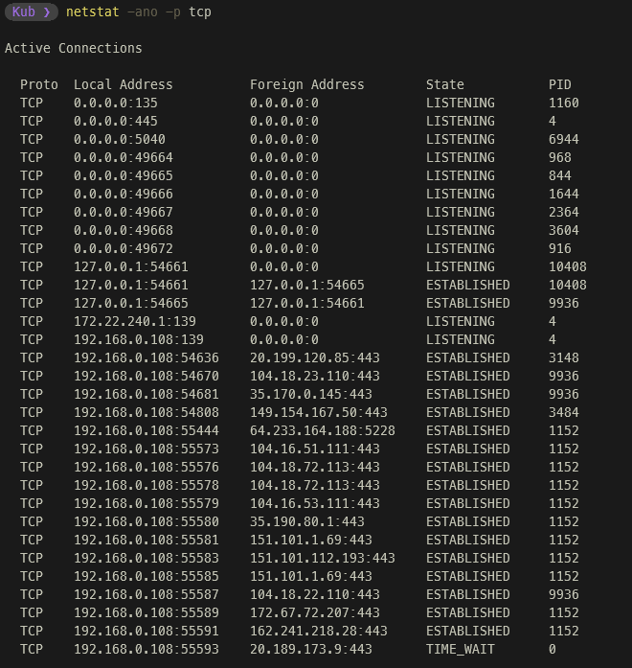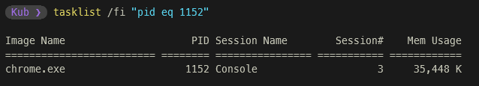

3.9. За допомогою tracert прослідкуйте маршрути до декількох вузлів Інтернет з п.3.6. Знайдіть у списку маршрутизатор за замовчанням з п.3.5. і, можливо, ще маршрутизатори у відомих вам мережах.

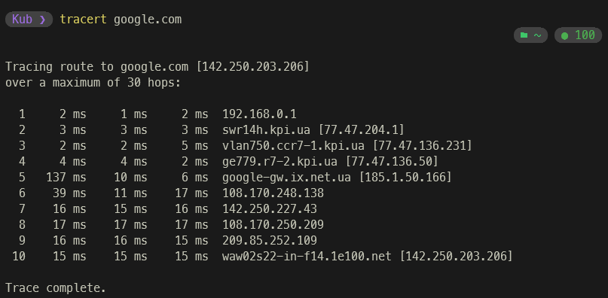

3.10. За допомогою whois або відповідних сайтів проведіть опит Інтернет регістрів про адміністративну належність вузлів у одному маршруті з п.3.7.

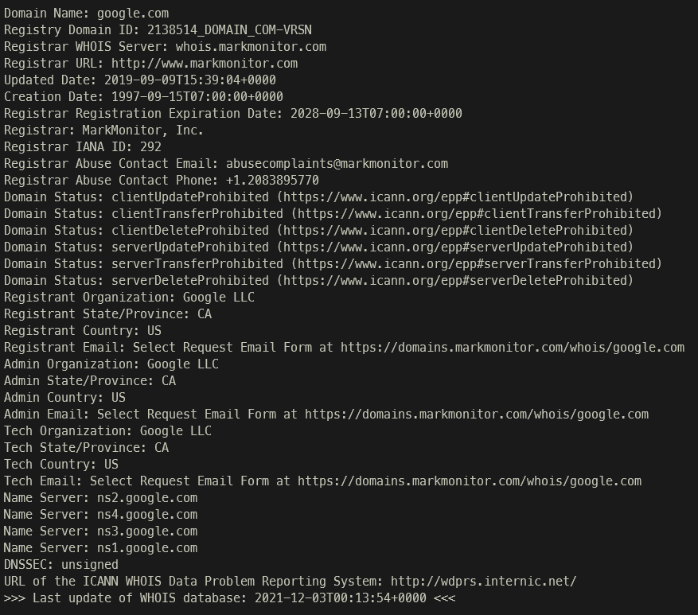

3.11. За допомогою ping перевірте досяжність двох серверів: віддаленого та вітчизняного. Перевірте і порівняйте якість каналу зв’язку з цими серверами використовуючи 3-4 відповідні утиліти ping. Проведіть за допомогою ping трасування маршруту до ближнього сервера та порівняйте з результатом, отриманим за допомогою утиліти tracert.



3.12) Самостійно проаналізуйте роботу одного з протоколів **ftp**, **telnet** або **finger**.

[**Протокол**](https://uk.wikipedia.org/wiki/%D0%9C%D0%B5%D1%80%D0%B5%D0%B6%D0%B5%D0%B2%D0%B8%D0%B9_%D0%BF%D1%80%D0%BE%D1%82%D0%BE%D0%BA%D0%BE%D0%BB) **передачі файлів** ([англ.](https://uk.wikipedia.org/wiki/%D0%90%D0%BD%D0%B3%D0%BB%D1%96%D0%B9%D1%81%D1%8C%D0%BA%D0%B0_%D0%BC%D0%BE%D0%B2%D0%B0) *File Transfer Protocol, FTP*) — дає можливість абоненту обмінюватися [двійковими](https://uk.wikipedia.org/wiki/%D0%94%D0%B2%D1%96%D0%B9%D0%BA%D0%BE%D0%B2%D0%B8%D0%B9_%D1%84%D0%B0%D0%B9%D0%BB) і [текстовими файлами](https://uk.wikipedia.org/wiki/%D0%A2%D0%B5%D0%BA%D1%81%D1%82%D0%BE%D0%B2%D0%B8%D0%B9_%D1%84%D0%B0%D0%B9%D0%BB) з будь-яким [комп'ютером](https://uk.wikipedia.org/wiki/%D0%9A%D0%BE%D0%BC%D0%BF%27%D1%8E%D1%82%D0%B5%D1%80) мережі, що підтримує протокол FTP. Установивши зв'язок з віддаленим комп'ютером, користувач може скопіювати файл з віддаленого комп'ютера на свій, або скопіювати файл зі свого комп'ютера на віддалений.

При розгляді FTP як сервісу [Інтернет](https://uk.wikipedia.org/wiki/%D0%86%D0%BD%D1%82%D0%B5%D1%80%D0%BD%D0%B5%D1%82) мають на увазі не просто протокол, а саме сервіс — доступ до файлів, які знаходяться у файлових архівах.

FTP — стандартна програма, яка працює за протоколом [TCP](https://uk.wikipedia.org/wiki/TCP), яка завжди поставляється з [операційною системою](https://uk.wikipedia.org/wiki/%D0%9E%D0%BF%D0%B5%D1%80%D0%B0%D1%86%D1%96%D0%B9%D0%BD%D0%B0_%D1%81%D0%B8%D1%81%D1%82%D0%B5%D0%BC%D0%B0). Її початкове призначення — передача файлів між різними комп'ютерами, які працюють у мережах TCP/IP: на одному з комп'ютерів працює програма-сервер, на іншому — програма-клієнт, запущена користувачем, яка з'єднується з сервером і передає або отримує файли через FTP-сервіс. Все це розглядається з припущенням, що користувач зареєстрований на сервері та використовує логін та пароль на цьому комп'ютері.

Ця риса послужила причиною того, що програми FTP стали частиною окремого сервісу Інтернету. Справа в тому, що доволі часто сервер FTP налаштовується таким чином, що з'єднатися з ним можна не тільки під своїм ім'ям, але й під умовним іменем anonymous — анонім. У такому випадку для користувача стає доступною не вся файлова система комп'ютера, а лише деякий набір файлів на сервері, які складають вміст серверу anonymous FTP — публічного файлового архіву. Отже, якщо користувач хоче надати у вільне користування файли з інформацією, програмами і т. і., то йому достатньо організувати на власному комп'ютері, включеному в Інтернет, сервер anonymous FTP. Створення такого серверу — процес доволі простий, програми-клієнти FTP вельми розповсюджені, — тому сьогодні публічні файлові архіви організовані в основному як сервери anonymous FTP. Перелік інформації, яка міститься на таких серверах, включає всі аспекти життя: від звичайних текстів до [мультимедіа](https://uk.wikipedia.org/wiki/%D0%9C%D1%83%D0%BB%D1%8C%D1%82%D0%B8%D0%BC%D0%B5%D0%B4%D1%96%D0%B0).

**Робота FTP на рівні користувача містить кілька етапів:**

1. [Ідентифікація](https://uk.wikipedia.org/wiki/%D0%86%D0%B4%D0%B5%D0%BD%D1%82%D0%B8%D1%84%D1%96%D0%BA%D0%B0%D1%86%D1%96%D1%8F_(%D1%96%D0%BD%D1%84%D0%BE%D1%80%D0%BC%D0%B0%D1%86%D1%96%D0%B9%D0%BD%D0%B0_%D0%B1%D0%B5%D0%B7%D0%BF%D0%B5%D0%BA%D0%B0)) (логуватись).
2. Вибір каталогу.
3. Визначення режиму обміну (поблочно, потоковий, ascii або двійковий).
4. Виконання команд обміну (get, mget, dir, mdel, mput або put).
5. Завершення процедури (quit або close).

